Marie Jousse
James Peake
Clara-Lou Pahisa
MIN3/MAT2

Pré-rapport de projet INF402 :
Coloration de graphes

I- Problème

La coloration de graphes est un jeu consistant à attribuer à chaque sommet d’un graphe une couleur, telle que deux sommets reliés n’aient pas la même couleur.
On appelle nombre chromatique le nombre minimum de couleurs nécessaires pour colorier le graphe.

Illustration :
Voici un graphe constitué de 8 sommets. Par exemple, les sommets 1 et 2, ainsi que les sommets 1 et 3 ne doivent pas avoir la même couleur puisqu’ils sont reliés.
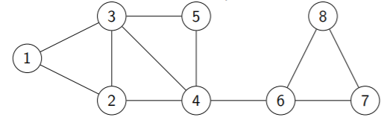

Ici, nous avons une résolution possible de cet exemple, avec 3 couleurs différentes.

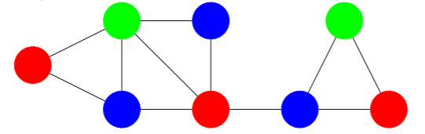

NB : Lorsqu’un graphe est complet, c’est-à-dire que tous les sommets sont reliés entre eux, alors le nombre chromatique est égal au nombre de sommets du graphe.
(En revanche, si le graphe est planaire, alors le nombre chromatique est inférieur ou égal à 4.)

II- Modélisation en logique du premier ordre

Soient S l’ensemble des sommets du graphe, C l’ensemble des couleurs du graphe

Le prédicat L(s1, s2) représente le fait que les sommets s1 et s2 sont liés par une arête
Le prédicat C(s,c) représente le fait que le sommet s a la couleur c

- Chaque sommet a une couleur : pour tout s, il existe c tq C(s,c)
- Pour tout (s1,s2) dans S, pour tout c dans C, C(s1,c) et C(s2,c) ⇒ non L(s1,s2)

brouillon :

S : ensemble de sommets
A : ensemble d’arêtes
C : ensemble de couleurs
//G : graphe = S^{p} x A^{q}

arete : A → S x S
renvoie les deux sommets formant l’arête

liés : S x A → B
pour tout s,s’ dans S, liés(s,s’) = vrai <=> il existe a dans A tq arete(a) = (s,s’)

couleur : S → C
associe une couleur à un sommet

existence d’un coloriage si pour tout (s, s’) dans S, couleur(s)!= couleur(s’)
//chaque sommet a une couleur différente

coloriage valide :
valide : S x A x C → B tq pour tout (s,s’) dans S, si liés(s,s’) = vrai alors couleur(s)!= couleur(s’)

III - Modélisation en forme normale conjonctive

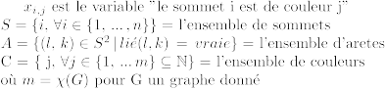
(1)
(2)
(3)
(4)
G :

Avec le graphe à droite, G, on a la modélisation suivante :

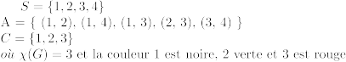

Pour un graphe donné, on considère que A l’ensemble des arêtes est connu (un graphe étant défini par l’ensemble de ses sommets et les arêtes qui les relient).
En itérant sur l’ensemble de couleurs C , et sur l’ensemble d’arêtes A, on obtient le produit de clause suivant :

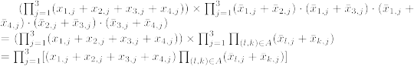

De manière générale :

En algèbre de Boole, la clause (-x_{l,,j} + -x_{k,j}) équivaut le monôme -(x_{l,j}.x_{k,j}) par les lois de Morgan. C’est a dire que pour chaque couleur j de C, on a la réunion des sommets qui sont colores j, inter la négation des intersections des sommets de chaque arête pour la couleur j.

En français : on suppose que tout sommet peut être coloré j, mais en interdisant que sommet l et k soient la même couleur s’ils constituent un arête.

